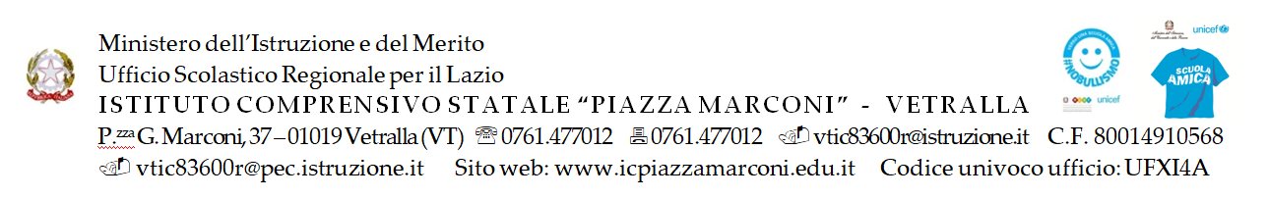

Al Dirigente Scolastico dell’Istituto Comprensivo Statale “Piazza Marconi”

OGGETTO: Dichiarazione di disponibilità.
Priorità 01 – Scuola e Competenze (FSE+) – Fondo Sociale Europeo Plus – Obiettivo Specifico ESO4.6 – Azione A4.A – Sottoazione ESO4.6.A4.A – Avviso Prot. 59369, 19/04/2024, FSE+, Percorsi educativi e formativi per il potenziamento delle competenze, l’inclusione e la socialità nel periodo di sospensione estiva delle lezioni negli anni scolastici 2023-2024 e 2024-2025, Fondo Sociale Europeo Plus
Codice progetto: ESO4.6.A4.A-FSEPNLA-2024-173
CUP: J64D24000810007
Titolo progetto: Comunità: scuola aperta

Il/la sottoscritto/a___ , nato/a a ____ provincia ( )
il _ e residente a _, in via ________________________ in servizio presso questa istituzione scolastica in qualità di assistente amministrativo a tempo indeterminato, in relazione a quanto in oggetto e relativamente alle mansioni del proprio profilo professionale,

DICHIARA

Di essere disponibile a prestare, in aggiunta all’orario di servizio, attività operative strumentali alla realizzazione dei percorsi formativi previsti nell’ambito del progetto “Comunità: scuola aperta”
Di non essere disponibile

Si allega curriculum vitae e dichiarazione di assenza di conflitto di interessi.

Vetralla

Firma

